 | ИСПОЛНИТЕЛЬНЫЙ КОМИТЕТ МАМАДЫШСКОГО  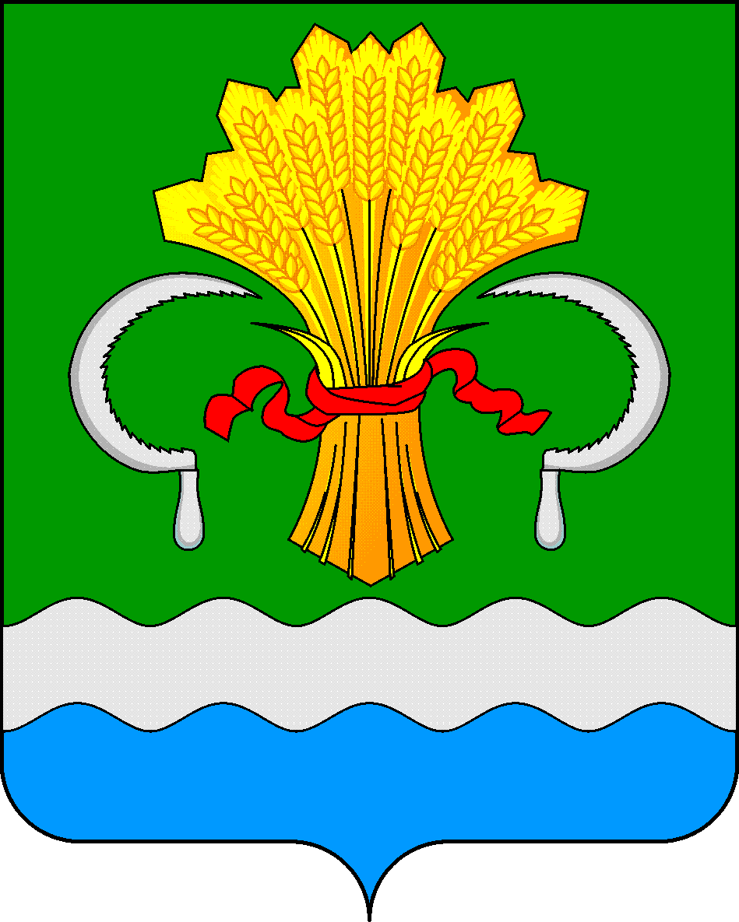  МУНИЦИПАЛЬНОГО РАЙОНА  РЕСПУБЛИКИ ТАТАРСТАН  ул.М.Джалиля, д.23/33, г. Мамадыш,  Республика Татарстан, 422190 |  | ТАТАРСТАН РЕСПУБЛИКАСЫНЫҢ  МАМАДЫШ МУНИЦИПАЛЬ  РАЙОНЫНЫҢ БАШКАРМА КОМИТЕТЫ  М.Җәлил ур, 23/33 й., Мамадыш ш.,  Татарстан Республикасы, 422190
 | Тел.: (85563) 3-15-00, 3-31-00, факс 3-22-21, e-mail: mamadysh.ikrayona@tatar.ru, www.mamadysh.tatarstan.ru
 | Постановление  № 112 |  | Карар  от «19» 03 2024 г.

Татарстан Республикасы Мамадыш муниципаль районы Башкарма комитетының 2022 елның 23 сентябрендәге 288 номерлы карарын үз көчен югалтты дип тану турында

Мамадыш районы прокурорының 2024 елның 5 мартындагы 02-08-02-24 номерлы протесты, «Россия Федерациясендә җирле үзидарә оештыруның гомуми принциплары турында» 2003 елның 6 октябрендәге 131-ФЗ номерлы РФ Федераль законы, «Авыр йөкле һәм (яки) эре габаритлы транспорт чарасы хәрәкәте кагыйдәләрен раслау турында» Россия Федерациясе Хөкүмәтенең 31.12.2023 елның 31 декабрендәге №2060 карары нигезендә Татарстан Республикасы Мамадыш муниципаль районы Башкарма комитеты
к а р а р б и р ә:
1. Татарстан Республикасы Мамадыш муниципаль районы Башкарма комитетының 2022 елның 23 сентябрендәге «Мамадыш муниципаль районыда җирле әһәмияттәге автомобиль юллары буйлап хәрәкәт иткәндә авыр йөкле транспорт чаралары китерә торган зыян күләмен билгеләү турында» 288 номерлы карарын үз көчен югалтты дип танырга.
2. Әлеге карарны Татарстан Республикасы Мамадыш муниципаль районының Интернет челтәрендә(http:/ mamadysh.tatarstan.ru) рәсми сайтында урнаштырырга һәм Татарстан Республикасының хокукый мәгълүмат порталында бастырып чыгарырга .
3. Әлеге карарның үтәлеше буенча җаваплылыкны Мамадыш муниципаль районы Башкарма комитеты җитәкчесенең урынбасары Р.М. Никифоровка йөкләргә.

Җитәкче О.Н.Павлов

